第五次上机实验

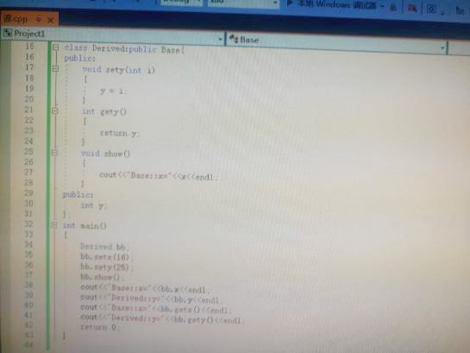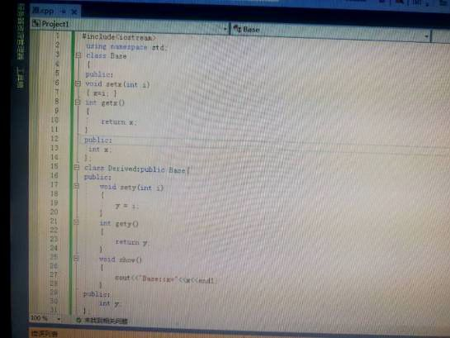

心得：１．静态成员函数一般不访问普通数据成员，它的作用主要是访问和操作同类中的静态数据成员或全局变量。２．一个类的静态成员函数与非静态成员函数不同，它不需要创建任何该类的对象就可以被调用。

３．